M e g h í v ó

A BTSSZ „Rockenbauer Pál” Túravezetők Klubja szeretettel meghív minden túravezetőt és túrázót
A 2016. I. félév következő klubnapjára

2016. május 9-én hétfőn 16.00-kor
Cím: Budapest V. ker. Arany János u. 10. földszint

Programok

A Csitári-hegye alatt… címmel
Szabados Tamás operatőr és Rozsnyai Margit pszichológus
és Skopje, Meteorák, Korfu címmel
Kovács Tamás túravezető tart előadást
Csitári-forrás Korfu
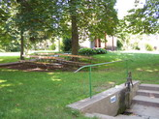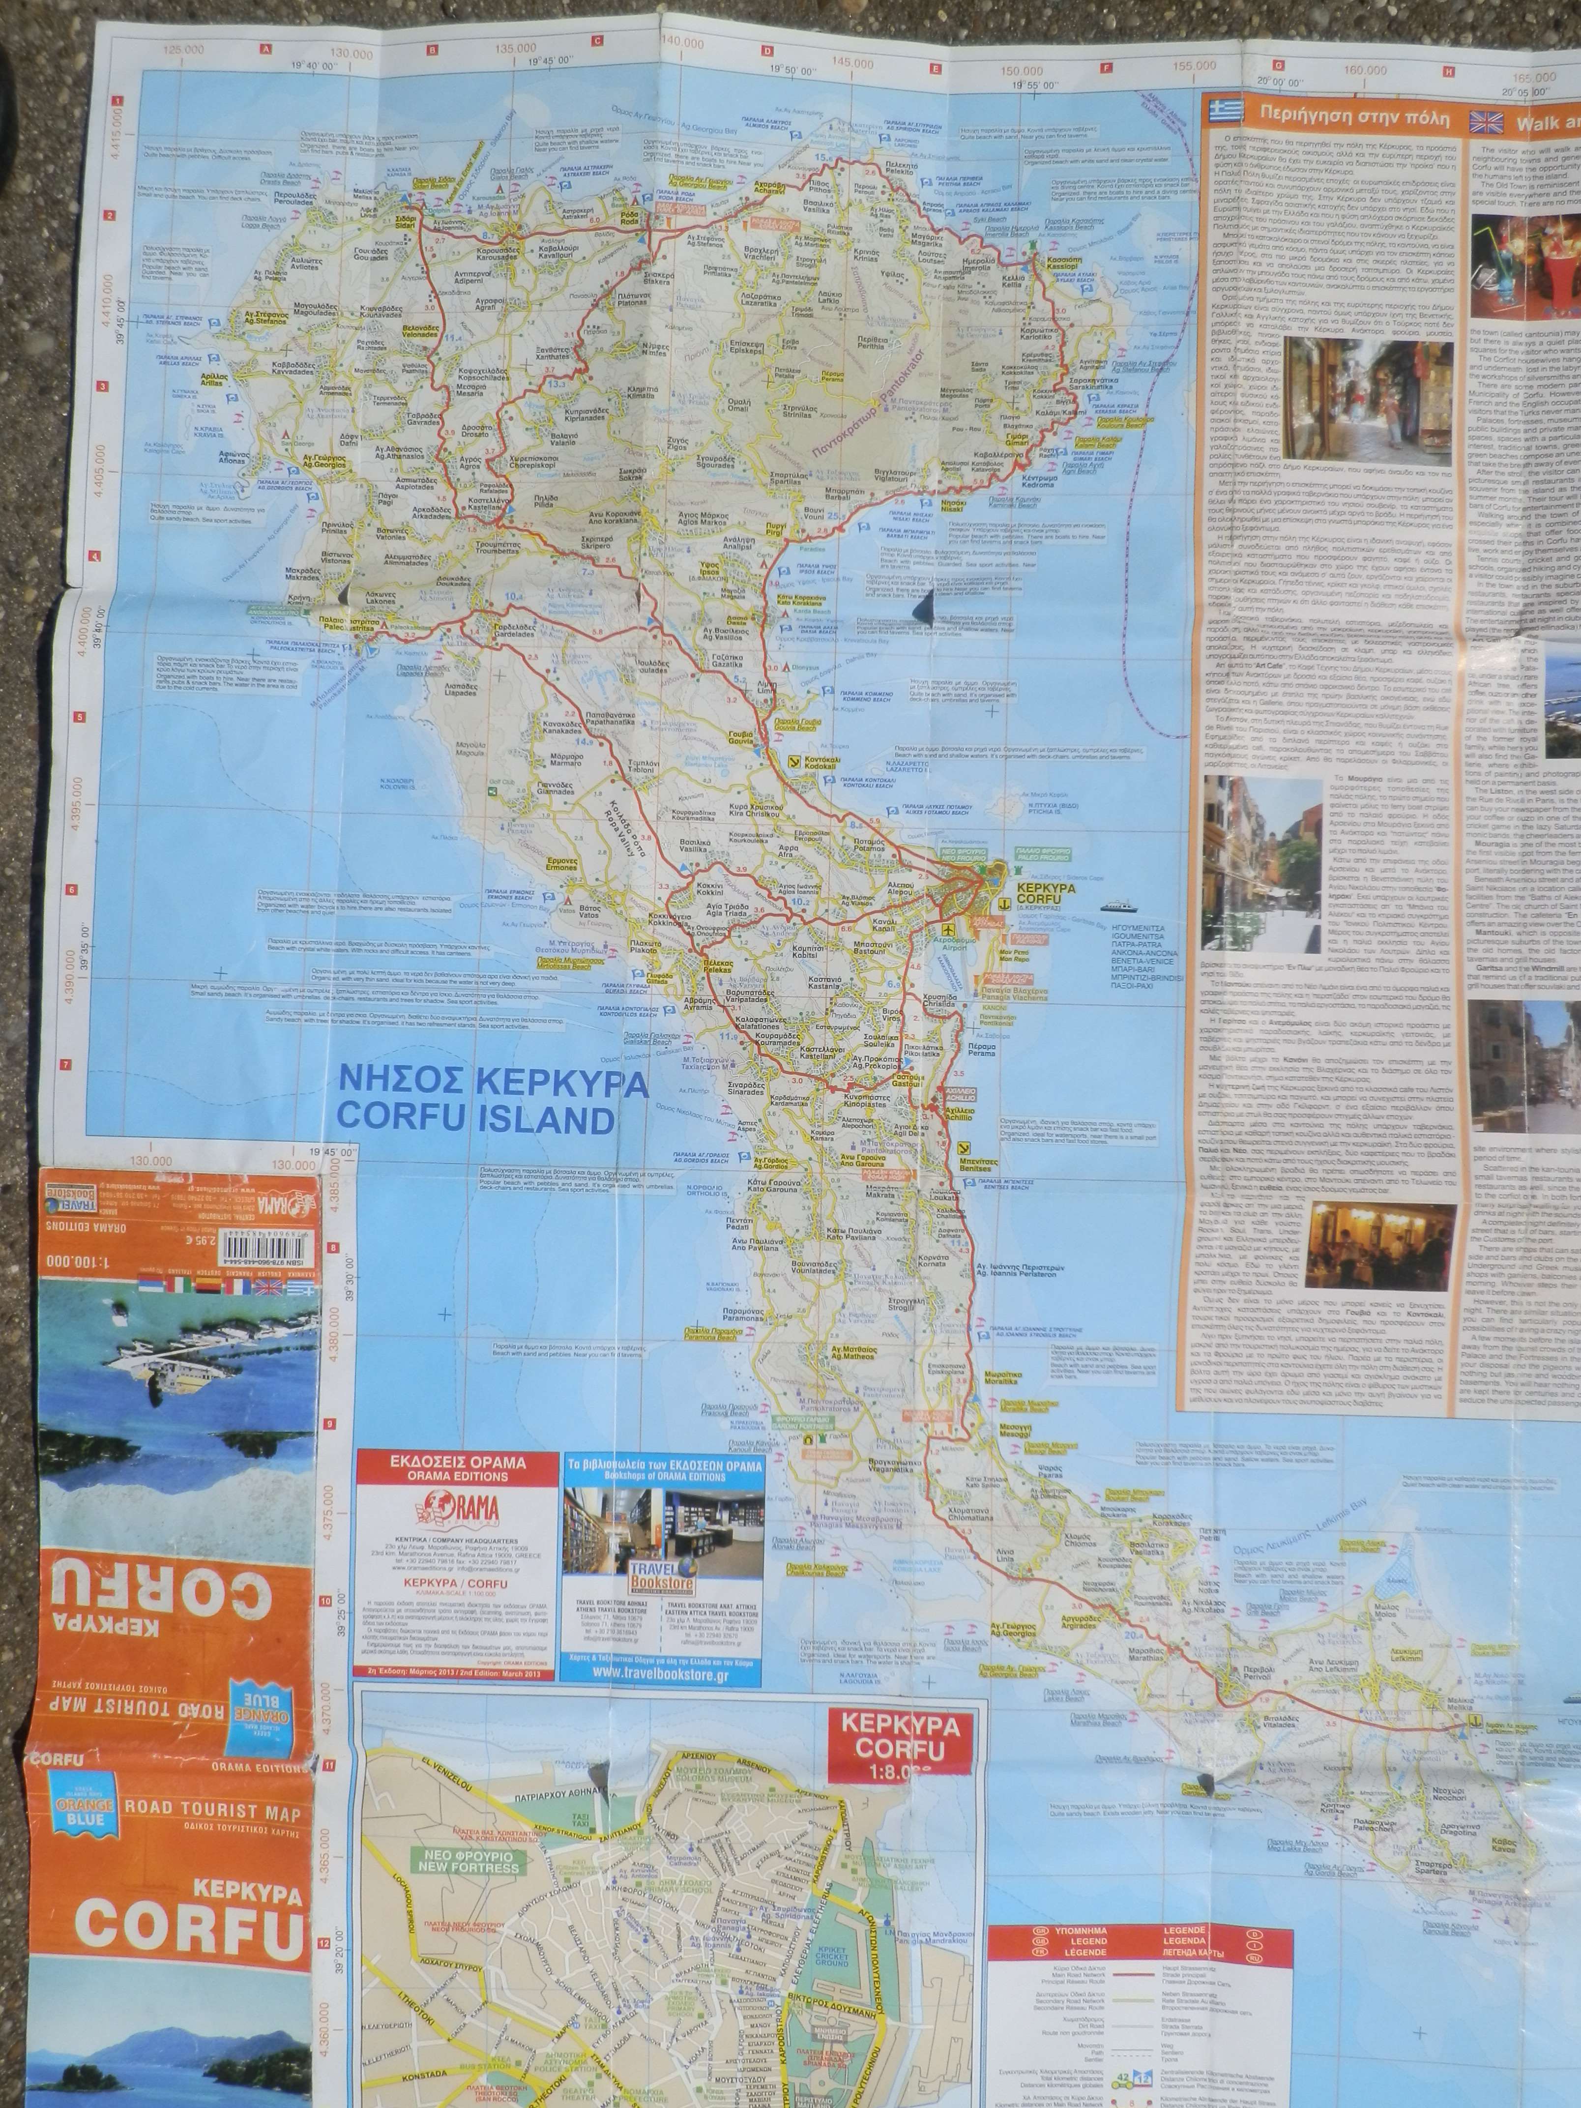
A változtatás jogát fenntartjuk!
Minden érdeklődőt szeretettel várunk!

Bencze Éva Klubvezető

